KINEO 10
Домашняя блочная рама
(инструкция по сборке)
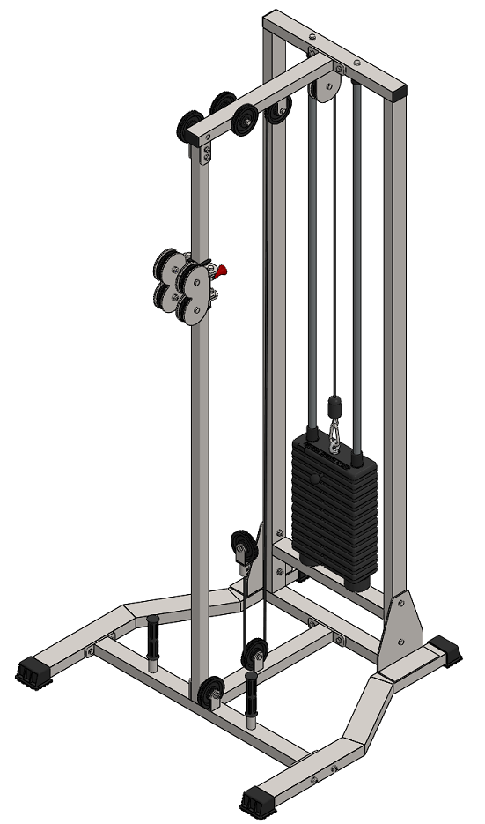

Комплект поставки
ПОЗ. | ОБОЗНАЧЕНИЕ | К-ВО
 | Стойка передняя | 1 шт.
 | Рама грузов | 1 шт.
 | Поперечина передняя | 1 шт.
 | Опора нижняя | 1 шт.
 | Труба выносная | 1 шт.
 | Ригель | 1 шт.
 | Подвижный блок | 2 шт.
 | Подвесной ролик | 1 шт.
 | Опора нижняя правая | 1 шт.
 | Шарообразная ручка | 1 шт.
 | Болт М10х30 | 4 шт.
 | Болт М10х40 | 3 шт.
 | Болт М10х50 | 12 шт.
 | Болт М10х60 | 4 шт.
 | Болт М10х70 | 3 шт.
 | Болт М10х80 | 4 шт.
 | Болт М10х100 | 4 шт.
 | Болт М10х110 | 1 шт.
 | Гайка М10 самостопорящаяся | 28 шт.
 | Шайба D10 плоская | 45 шт.
 | Шайба D20 плоская | 1 шт.
 | Карабин 8х80 | 3 шт.
 | Коуш стальной для троса | 3 шт.
 | Стопор для троса | 3 шт.
 | Трос | 1 шт.
 | Винт уст. М10х12 | 2 шт.
 | Труба системы Джокер | 2 шт.
 | Игла на флейту | 1 шт.
 | Флейта | 1 шт.
 | Рым - болт | 1 шт.
 | Грузоблок 5 кг - верхний груз | 1 шт.
 | Грузоблок 5 кг | 11 шт.
 | Втулка | 2 шт.
 | Демпфер с гайкой (d=25,5 мм) | 2 шт.
 | Зажим Duplex 4..6 мм | 3 шт.
 | Ролик | 12 шт.
 | Ручка тяги | 2 шт.

.
- К раме грузоблоков (2) прикручивается поперечина передняя (3) на комплект крепежа из двух болтов М10х80 (16), двух гаек М10 (19) через две шайбы D10 (19). Далее к собранно конструкции прикручиваются опоры (4 и 9): к раме грузоблоков (2) на болты М10х60 (14), гайки М10 (19) через шайбы D10 (20); к поперечине передней (3) на болты М10х100 (17), гайки М10 (19) через шайбы D10 (20). (Рис.1).
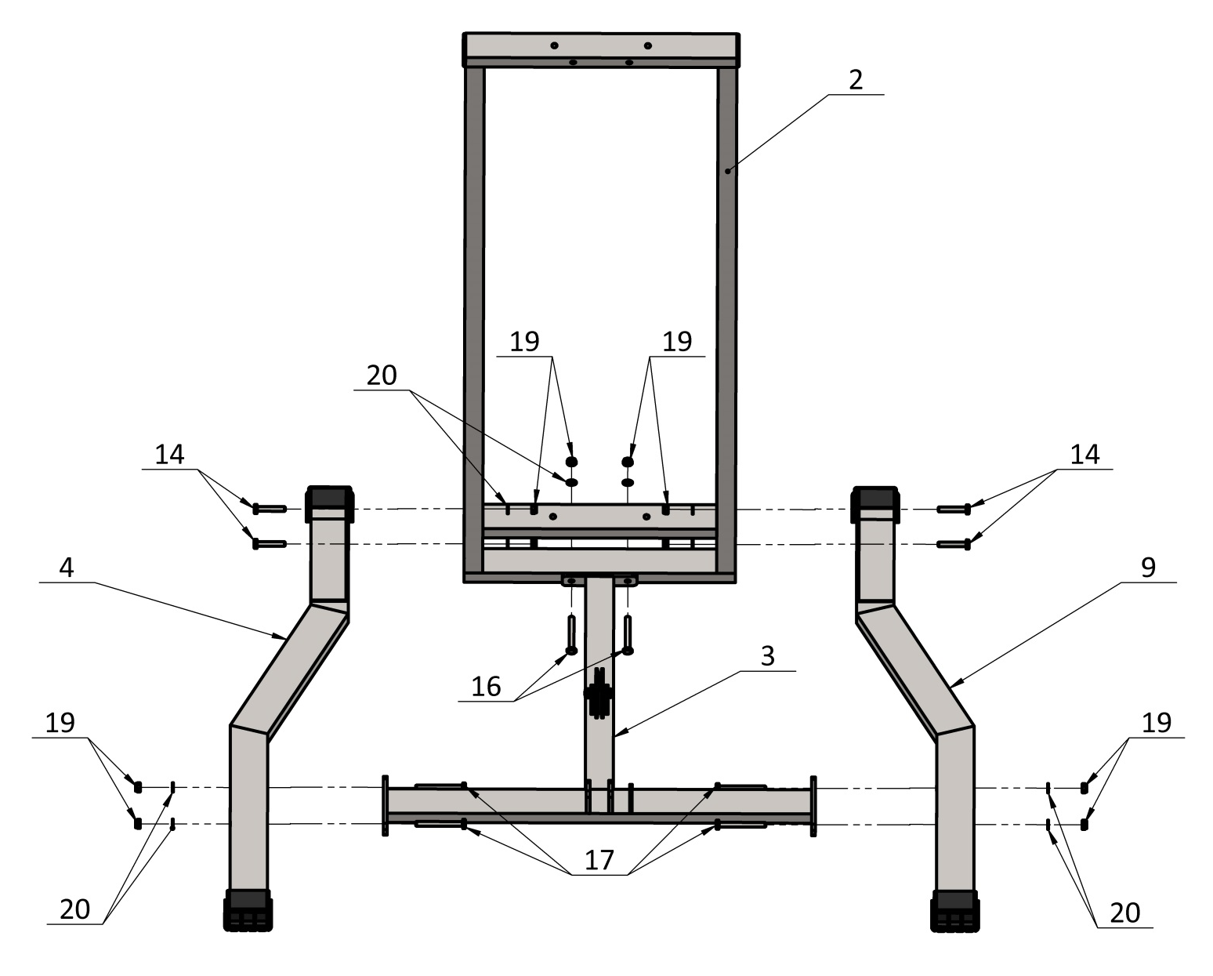

Рис.1

- К раме грузоблоков (2) прикрутите демпфера (34) комплектом крепежа: болт М10х50 (13), шайба D10 (19); в демпфера (34) вставьте трубы (27), наклонив направляющие, поочередно наденьте груз 5 кг (32); следом наденьте верхний груз (31), предварительно собранный с флейтой (29) через шайбу (21) и рым болтом (30); сверху на трубы (27) наденьте центрирующие втулки (33). Затем через отверстия в раме (2) вкрутите во втулки (33) комплект крепежа: болт М10х50 (13); шайба D10 (20).
При помощи иглы флейты (28) с накрученной на неё шарообразной ручкой (10) можно регулировать необходимую Вам нагрузку. (Рис. 2).

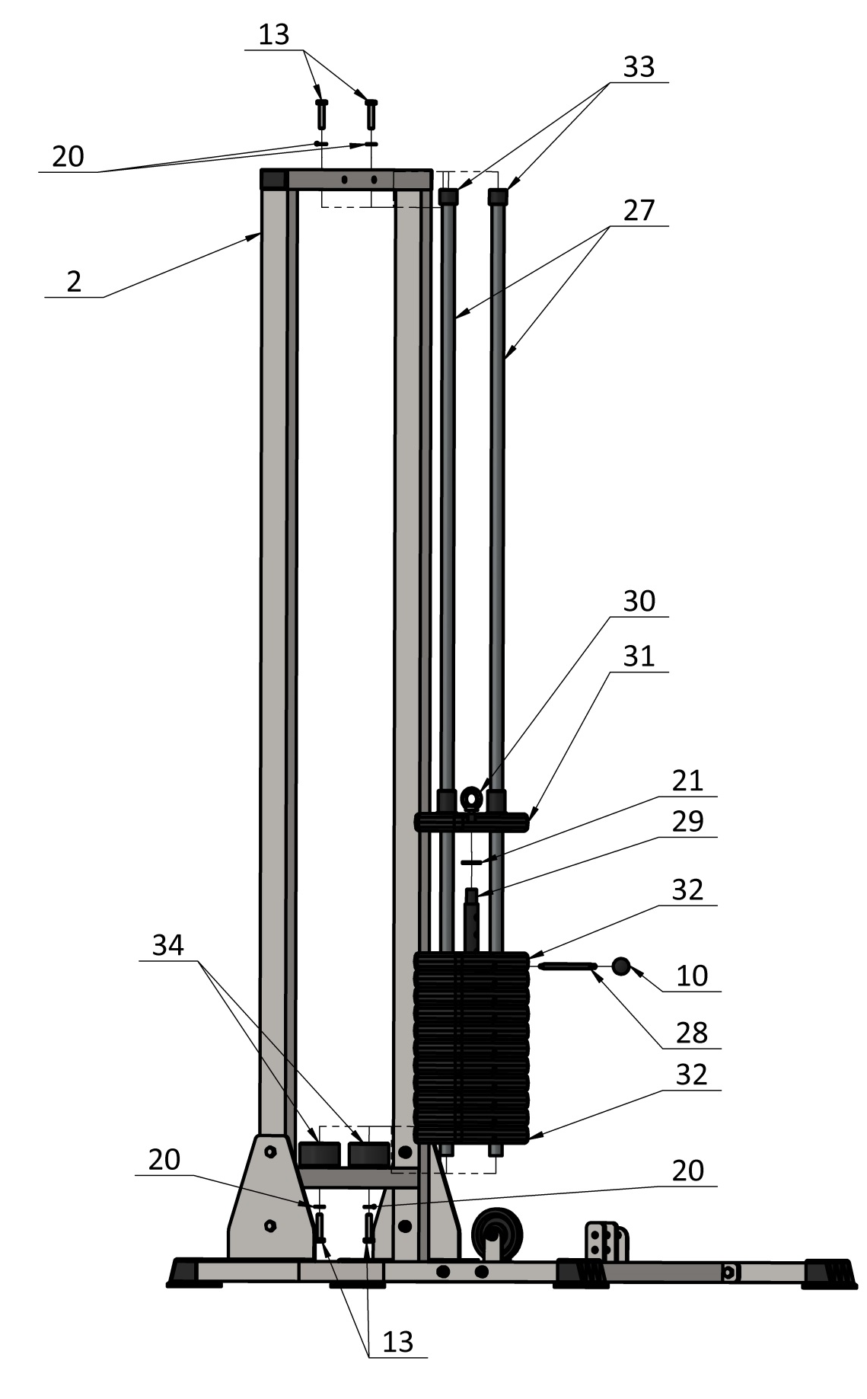
Рис.2
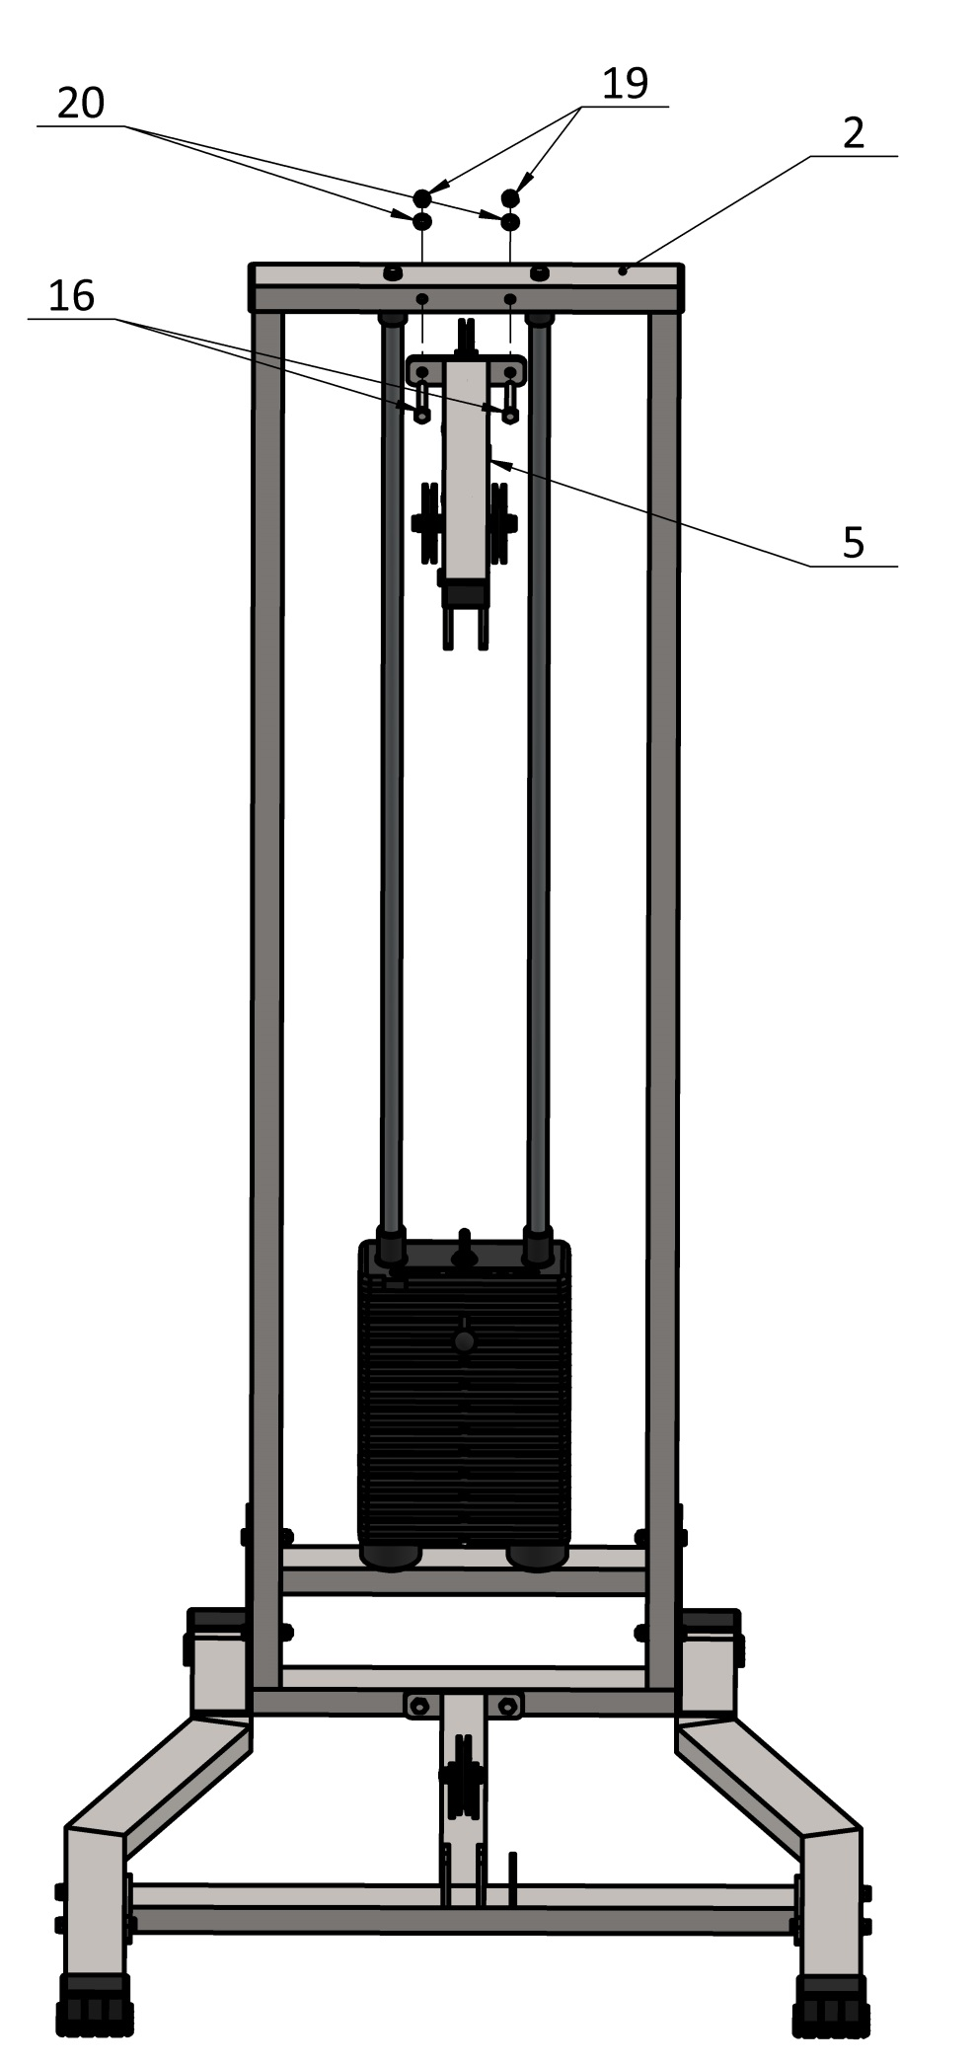
- На третьем этапе сборки к раме грузоблоков (2) прикручивается труба выносная (5) при помощи комплекта крепежа: болты М10х80 (16); гайки М10 (19); шайбы D10 (20). (Рис. 3).
Рис. 3

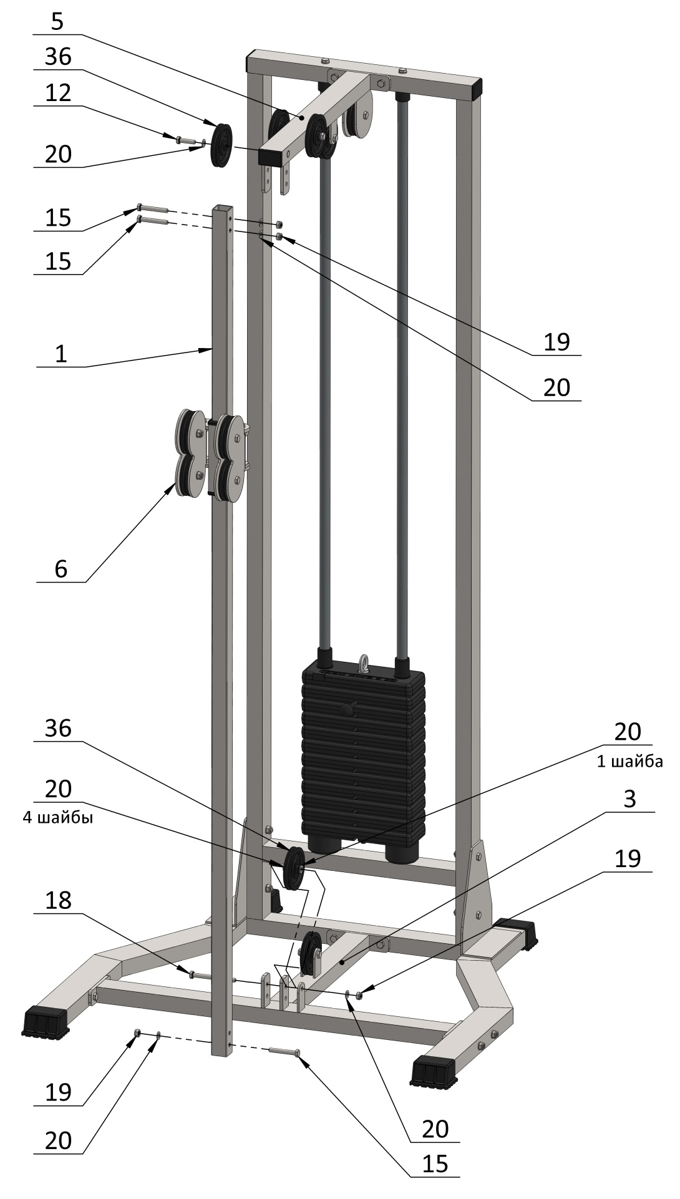
- На стойку переднюю (1) надевается ригель (6), после чего, стойка передняя (1) прикручивается одним концом к трубе выносной (5) на болты М10х70 (15), гайки М10 (19) и шайбы D10 (20). После этого к трубе выносной (5) прикручивается ролик (36) на болт М10х40 (12) через шайбу D10 (20). Нижней частью стойка передняя (1) крепится к поперечине передней (3) на болт М10х70 (15), гайку М10 (19) через шайбу D10 (19). Далее в поперечину переднюю (3) устанавливается ролик (36), с поставками: слева в одну шайбу D10 (20); справа на четыре шайбы D10 (20). Ролик фиксируется болтом М10х110, гайкой М10 (19) и шайбой D10 (20). (Рис. 4).
Рис. 4
5. Установите трос (26) согласно схеме:
а) свободный конец троса (25), проденьте в отверстие стопора троса (24); затем вложите трос в зажим Duplex (35), обогнув два болта с одной стороны; далее оберните трос вокруг коуша (23) и вернитесь в зажим (35), снова обогнув болты, но с другой стороны. Затяните как можно сильнее планку зажима (35). Зафиксированный конец троса в коуше (23) соедините карабином (22) с рым болтом (30).(Рис.5).
б) трос (25) вторым свободным концом протягивается через два ролика в верхней части рамы, далее вертикально через нижний ролик.
в) трос отрезается на необходимую длину и фиксируется в подвесном ролике (8). (Рис. 5).

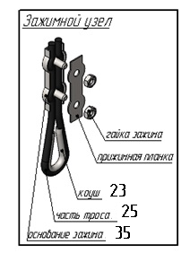
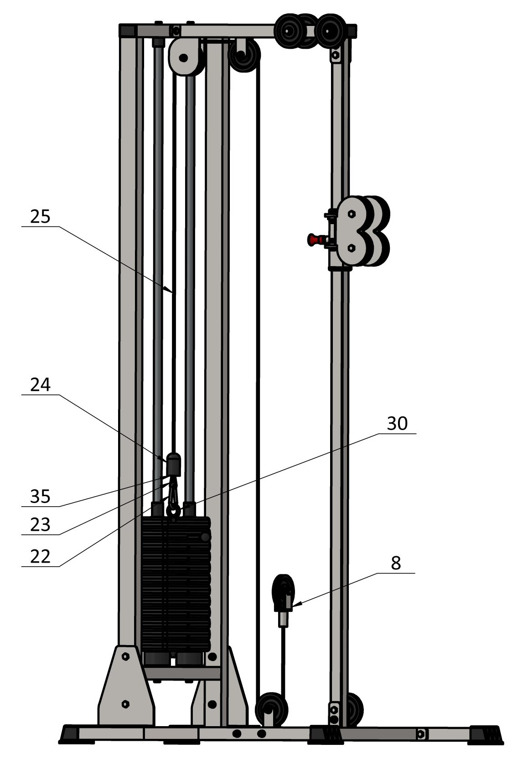
Рис. 5

- Далее оставшаяся часть троса продевается через подвесной ролик (8) и свободными концами протягивается через ролики и ригель (6) как указанно на схеме. (Рис. 6).
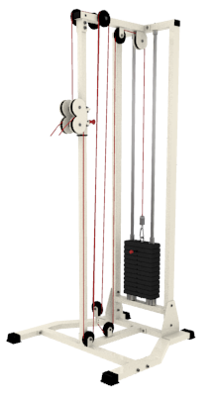
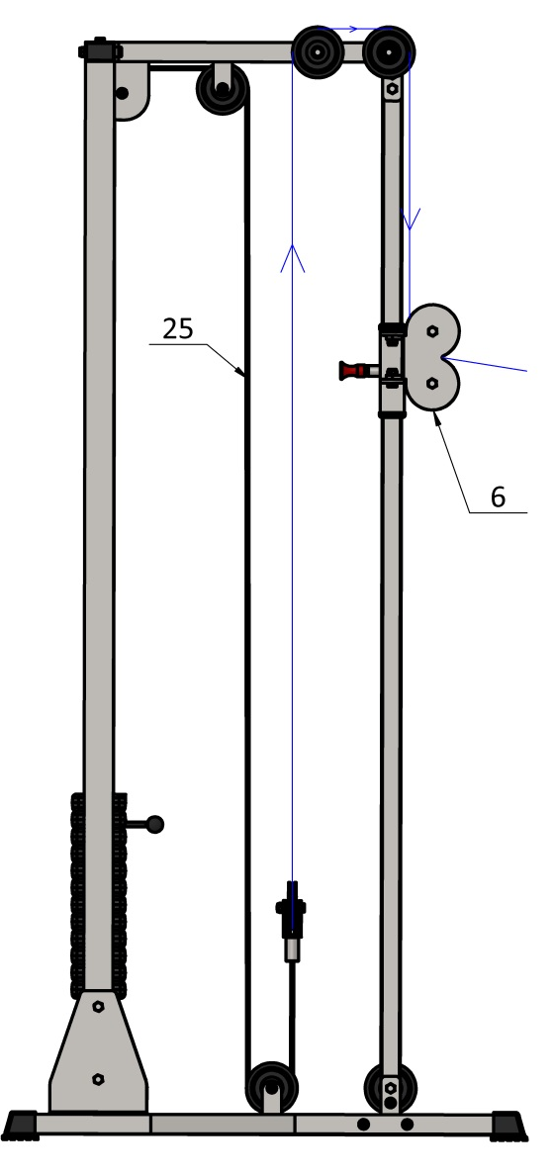
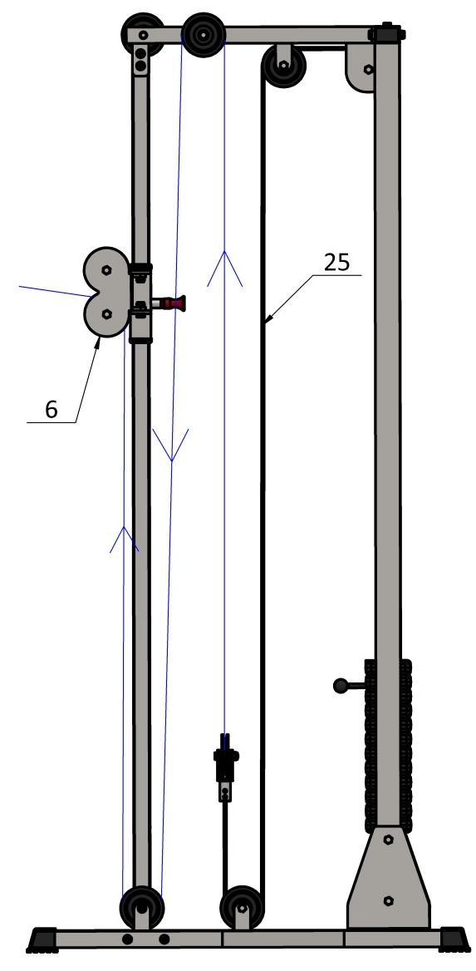

Рис. 6

- Далее один свободный конец троса (25) продевается через отверстие в стопоре (24), затем трос (25) вкладывается в зажим Duplex (35), обогнув два болта с одной стороны; далее оберните трос вокруг коуша (23) и вернитесь в зажим (35), снова обогнув болты, но с другой стороны. Затяните как можно сильнее планку зажима (35). Зафиксированный конец троса в коуше (23) соедините карабином (22) с ручкой тяги (37). (Рис. 7). Второй конец троса крепится к ручке тяги (37) аналогичным способом. (Рис. 7).
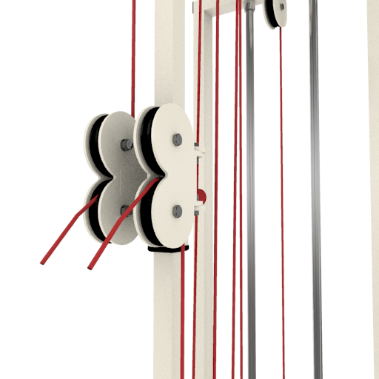
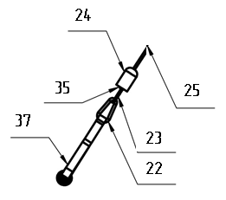

Рис. 7

